畫面名稱 | 特約機構特殊設備建檔作業 | 畫面代號 | HMAI1040S01
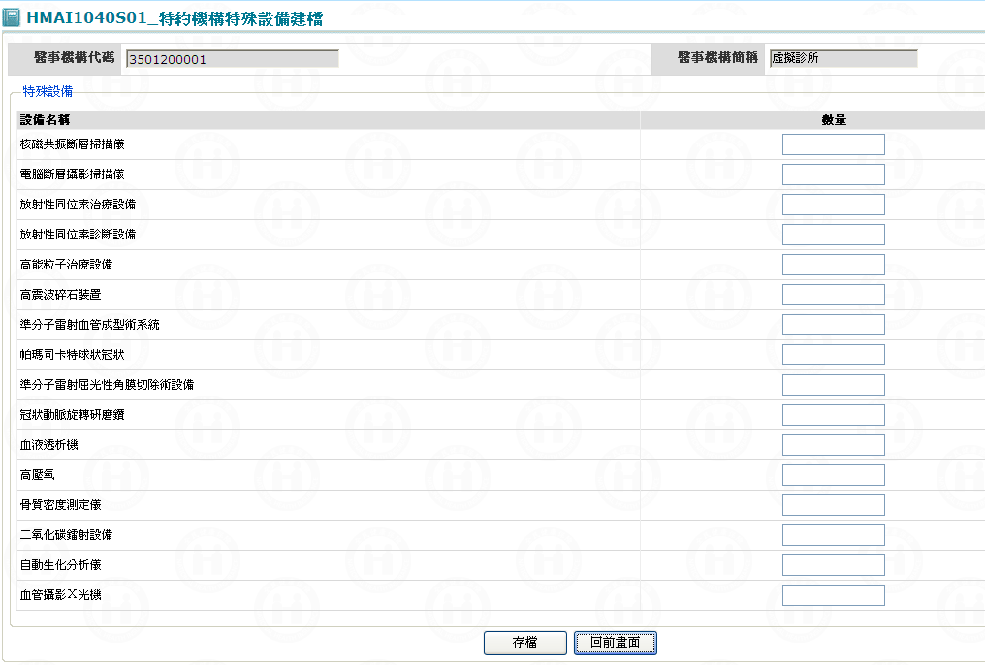
一、操作說明
進入本畫面時，已將該機構所有特殊設備帶出。
1. 處理邏輯：當輸入完一筆特殊設備﹝代碼為’01’至’06’﹞之數量，並按『Tab』鍵即顯示「特約機構特殊設備使用醫師建檔畫面(HMAI1041S01)」，並依據特殊設備數，產生對映之輸入筆數。
2. 資料存檔：按存檔鍵將資料寫入資料庫。
給付起日：固定為合約起日。
給付迄日：固定為最大日’29101231’﹝民國年999/12/31﹞。
特殊設備數以數字方式輸入，表示該機構有此特殊設備且有多少個。
3. 離開：按回前畫面鍵，結束本作業，回到「醫事機構基本資料建檔」畫面。

二、補充說明
1. 本作業維護只會在分區操作﹝各分區只能做轄區內之特約醫事機構﹞。
2. 爾後該機構之特殊設備若有增或減，則須到「特約醫事機構維護與查詢作業」－「醫事機構特殊設備維護」畫面。

